Уральский федеральный университет
имени первого Президента России Б.Н. Ельцина
Институт радиоэлектроники и информационных технологий – РТФ

Форматирование и линтинг проекта. Сборка образа проекта
Лабораторная работа №5 по дисциплине «Разработка программных проектов»

Выполнил
студент группы РИМ-150950 Павелин С.С
Подпись
«____» _______________ 2025 г.

Проверил
Преподаватель Кузьмин Д.

Оценка |  | Дата |  | Подпись преподавателя

Екатеринбург
2025
Введение
Цель лабораторной работы № 4 – познакомится со способами поддержки качества кода и сборки образа приложения.

Для начала ноебходимо установить зависимости pre-commit, pylint, black и isort.

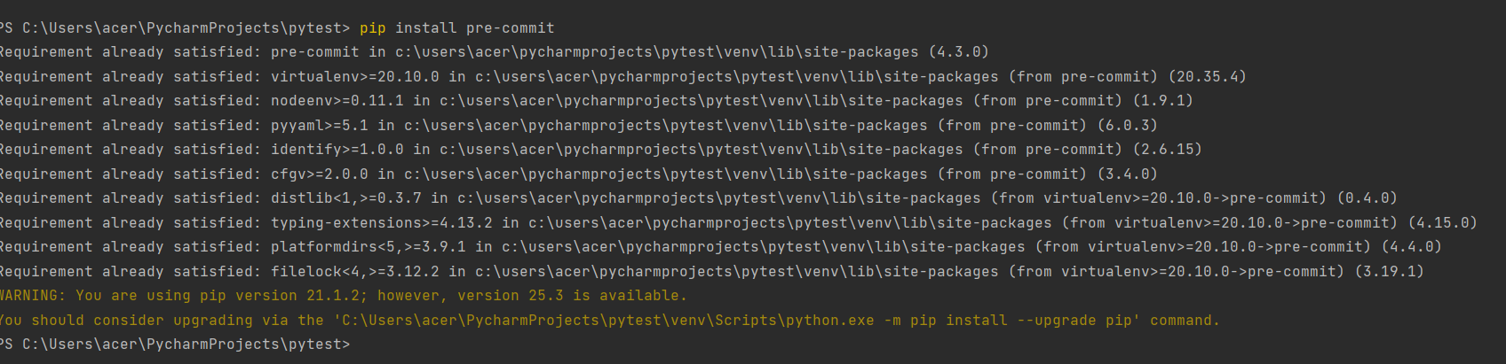

Создать файл pre-commit-config.yaml
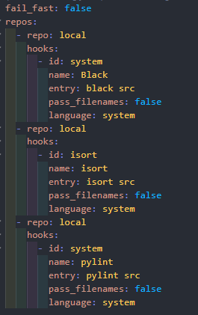
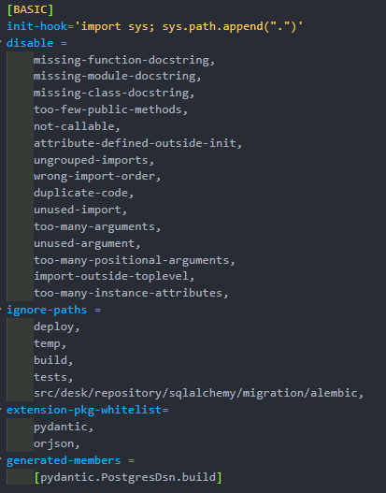
Далее написать докерфайл
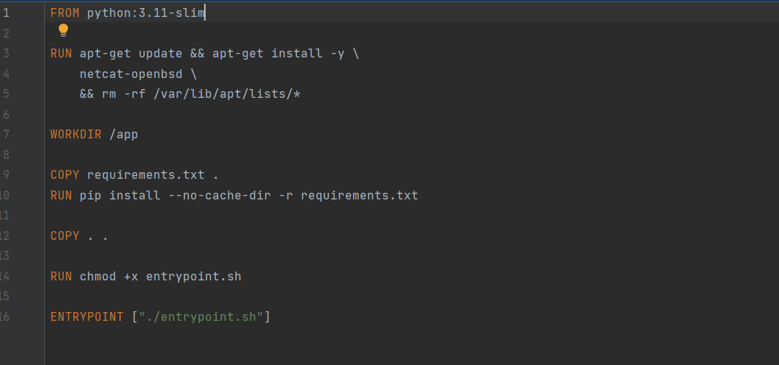
Написать docker-compose.yml
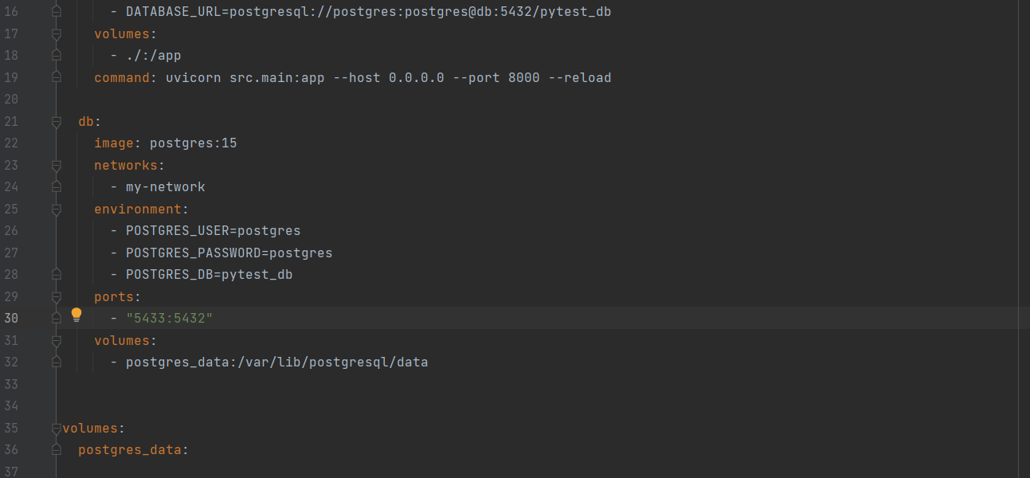

Собрать контейнер по докерфайлу
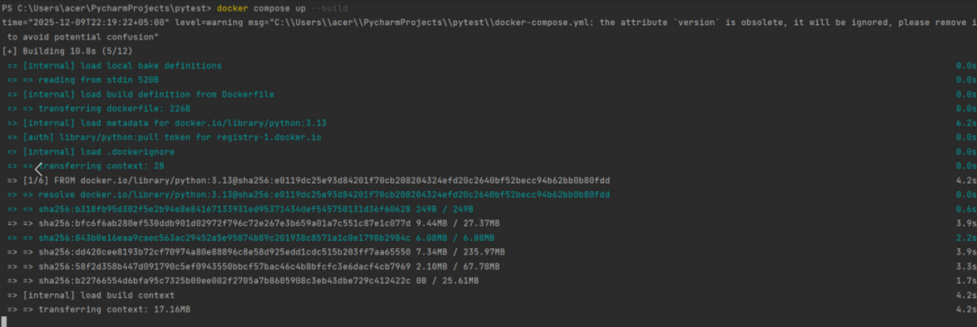

- Что такое Docker-контейнер и чем он отличается от виртуальной машины?
изолированное окружение для приложения, использующее ядро хоста. Отличается от виртуальной машины меньшим весом, быстрым запуском и отсутствием своей ОС.
- Как работает кеширование слоев в Docker и почему это важно?
работает на основе индексации каждой инструкции в Dockerfile. Важно для ускорения сборки: если слой не изменился, Docker использует кеш.
- Что означает инструкция depends_on в docker-compose?
в docker-compose задаёт порядок запуска контейнеров (ожидание старта сервисов), но не гарантирует готовность их сервисов.
- Почему миграции БД выполняются в entrypoint.sh, а не во время сборки образа?
чтобы БД была доступна во время запуска контейнера. При сборке БД ещё нет.
- Что произойдет, если миграции завершатся ошибкой при запуске контейнера?
контейнер завершится с ошибкой (status non-zero), orchestration-система (Kubernetes, Docker Compose) может перезапустить контейнер.
- В чем разница между линтерами (flake8) и форматерами (black)?
проверяют код на ошибки и стандарты, форматеры (black) автоматически приводят код к единому стилю без анализа логики.
- Как pre-commit хуки помогают в разработке?
автоматически проверяют и форматируют код перед коммитом, что помогает поддерживать качество и единый стиль в репозитории.

